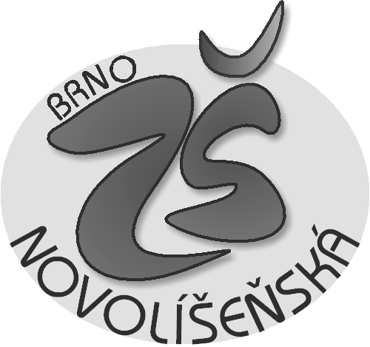
Základní škola, Brno, Novolíšeňská 10, příspěvková organizace
628 00 Brno
IČO 48512401  www.zsnovolisenska.cz | č.ú.: 27-5822880257/0100  e-mail: skola@zsnovolisenska.cz | tel.: 515 919 711  id: 9y7mjzj

Objednávka číslo 54/19

V Brně dne 2.5.2019
Centrum outdoorových sportů
Buková 557/5
Jihlava
586 01

Objednáváme u Vás pobyt pro žáky naší školy ve Vašem rekreačním zařízení

RS VNESMĚŘ s programem

Počet objednaných míst : 105 žáků + 7 pedagog. doprovod
Termín : od 20.5. do 24.5.2019
Objednané služby :
ubytování v budově
stravování 5x denně
program Robinsonův ostrov
Dohodnutá cena 1640 Kč Kč za osobu /den
Další údaje program - 1030 Kč za osobu

Dohodnutá cena nesmí překročit částku 280350,- Kč

Děkujeme za vyřízení a jsme s pozdravem

Vyřizuje /podpis/: Mgr. Paukertová Jana

RNDr. Josef Novák
ředitel školy

Zdůvodnění výběru dodavatele:

A – nejlevnější – porovnány 3 nabídky : 1 …………………………………

2 …………………………………

3 …………………………………
B – nejbližší

C – jediný dodavatel
D – jiný důvod :

Vaši objednávku akceptujeme a potvrzujeme plnění

S pozdravem

RNDr. Petr Vaverka

RNDr. Petr Vaverka
Třebíčská 35
Velké Meziříčí
594 01
IČ: 13652036
Tel. 602 710 323

